|  |  |  |  |
| --- | --- | --- | --- |
| **深圳市国泰安信息技术有限公司** | **版本** | **密级** | **页数** |
| **V1.0** | **机密** | **共10 页** |
| **文档编号: GTA_WMDSS_V1.0_ DM_V1.0** | | |

工件加工变形仿真软件V1.0_部署手册

|  |  |  |  |
| --- | --- | --- | --- |
| **作者** | 陆地 | **编制日期** | 2015-08-21 |
| **审核** |  | **审核日期** |  |
| **批准** |  | **批准日期** |  |



国泰安信息技术有限公司

版权所有 侵权必究

**文档修改记录**

|  |  |  |  |
| --- | --- | --- | --- |
| **版号** | **修改日期** | **修改内容** | **修改人** |
| V1.0 | 2015-08-21 | 根据CMMI要求编制文档 | 陆地 |
|  |  |  |  |
|  |  |  |  |

目录

一、概述 1

二、软硬件环境 1

1．硬件环境 1

2．软件环境 1

三、安装文件列表 2

四、安装部署 3

1 安装IIS管理服务器（以WIN7系统为例） 3

2 部署web端网站 6

五、FAQ 9

# 一、概述

本文档为开发提交测试的部署文档，对具体步骤不做非常详细的描述，如果有问题，可以直接联系开发人员。

# 二、软硬件环境

**1．硬件环境**

服务器端：

|  |  |
| --- | --- |
| 硬件名称 | 基本配置要求 |
| 处理器CPU | Intel(R) Xeon(R) E5-2630 |
| 磁盘 | 200GB以上 |
| 内存 | 8GB |
| 显示适配器（显卡） | 标准 |
| 显示器 | 无要求 |

客户端：

|  |  |
| --- | --- |
| 硬件名称 | 配置要求 |
| 处理器CPU | Pentium Dual-Core E5300以上 |
| 磁盘 | 200GB以上 |
| 内存 | 4GB |
| 显示适配器（显卡） | 独立显卡：256M及以上 |
| 显示器 | 无要求 |

**2．软件环境**

服务器：操作系统：Win2003 /2008,推荐使用win2003。

必备安装软件: Microsoft SQL Server 2005企业版、.NET Framwork4.0，IIS6.0及以上。

客户端：操作系统——Win XP/Win7；浏览器——IE8及以上。

# 三、安装文件列表

（解压缩GJJG文件包，得到GJJG文件夹，打开文件夹得到以下列表，双击打开GJJG.html文件打开软件或者部署到服务器进行访问）

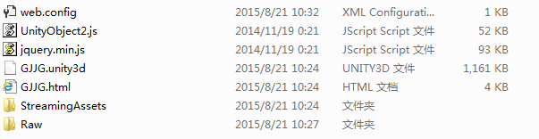

# 四、安装部署

## 1 .安装IIS管理服务器（以WIN7系统为例）

1. 点击**开始**→**控制面板**，然后再点击**程序**，勿点击卸载程序，否则到不了目标系统界面。 [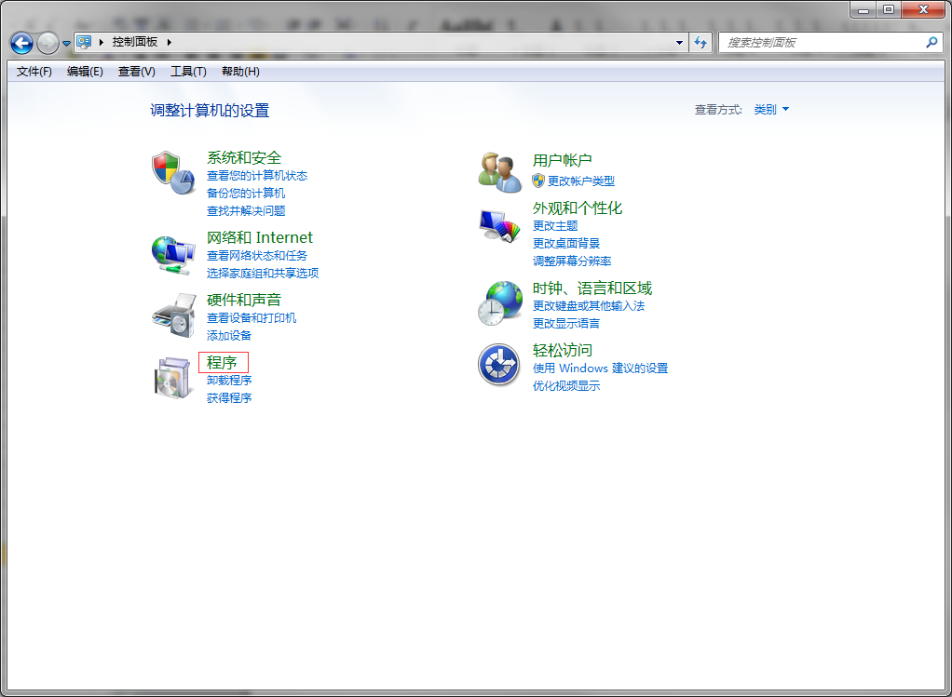步骤阅读](http://jingyan.baidu.com/album/219f4bf723bcb2de442d38ed.html?picindex=1)

2.然后在**程序和功能**下面，点击**打开和关闭windows功能**。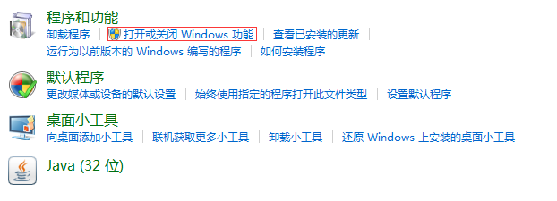[步骤阅读](http://jingyan.baidu.com/album/219f4bf723bcb2de442d38ed.html?picindex=2)

3.进入Windows功能窗口，然后看到internet信息服务选项，然后按照图中设置即可，Ps：打√的选项下面为全选，方圈的下面按照图中打√的选择即可。

[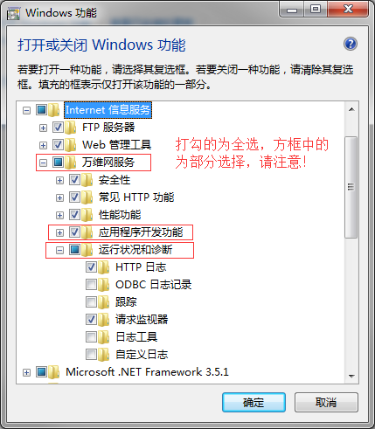步骤阅读](http://jingyan.baidu.com/album/219f4bf723bcb2de442d38ed.html?picindex=3)

4.然后确定，会进入系统安装设置，此时可能需要等待两三分钟的样子。

[[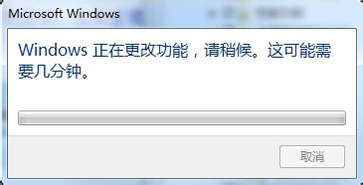](http://jingyan.baidu.com/album/219f4bf723bcb2de442d38ed.html?picindex=4)步骤阅读](http://jingyan.baidu.com/album/219f4bf723bcb2de442d38ed.html?picindex=4)

5.安装成功后，窗口会消失，然后回到**控制面板**，选择**系统和安全**。 [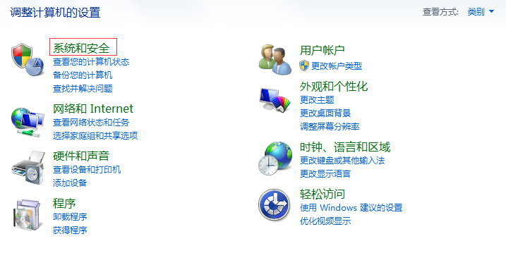步骤阅读](http://jingyan.baidu.com/album/219f4bf723bcb2de442d38ed.html?picindex=5)

6.进入**系统和安全**窗口，然后选择左下角的**管理工具**。 [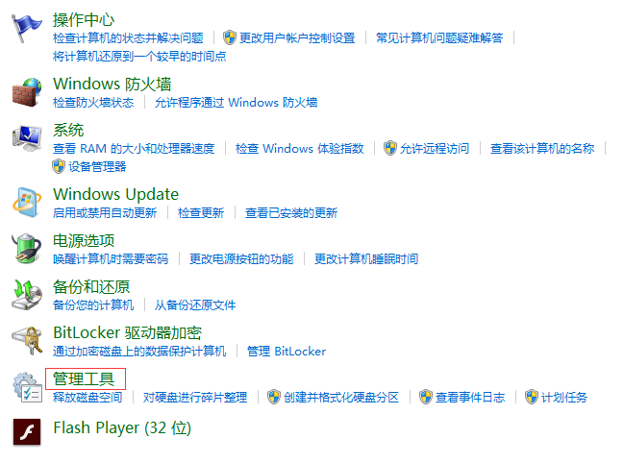步骤阅读](http://jingyan.baidu.com/album/219f4bf723bcb2de442d38ed.html?picindex=6)

1. 7

7.进入管理工具窗口，此时就可以看到internet信息服务了，不过此时需注意，因为有两个大致相同的，需要选择的是**internet信息服务（IIS）管理器。** [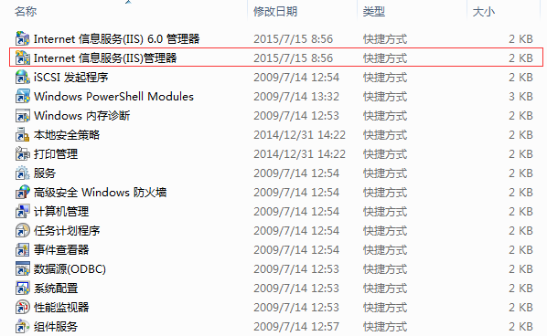步骤阅读](http://jingyan.baidu.com/album/219f4bf723bcb2de442d38ed.html?picindex=7)

8.双击**internet信息服务（IIS）管理器**，进入到管理窗口，看上去很复杂，有三大主要功能:FTP,IIS,管理，现在需要设置都在IIS这个里面。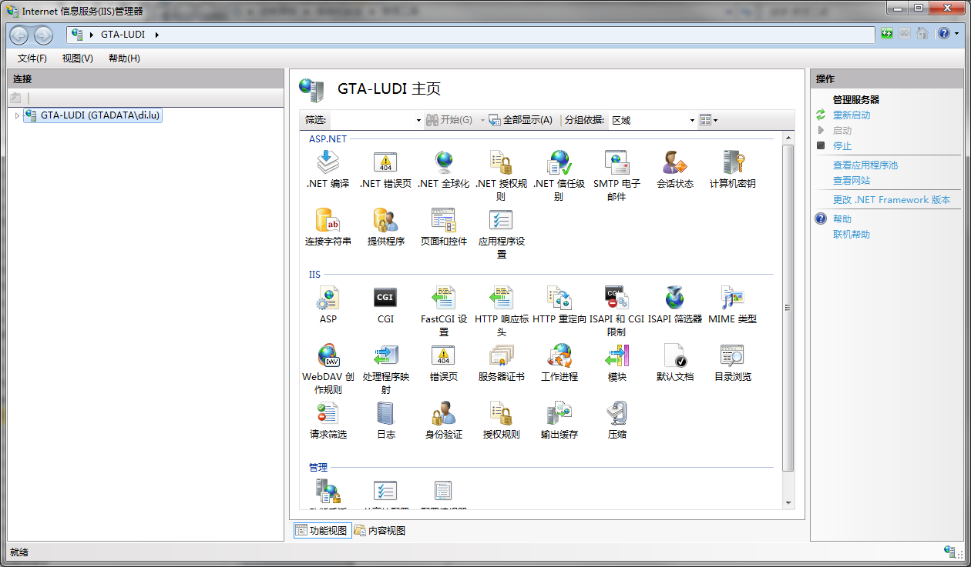

## 2．部署web端网站

1．如下图，打开自己电脑的IIS信息服务管理器后，点击**添加网站**选项。

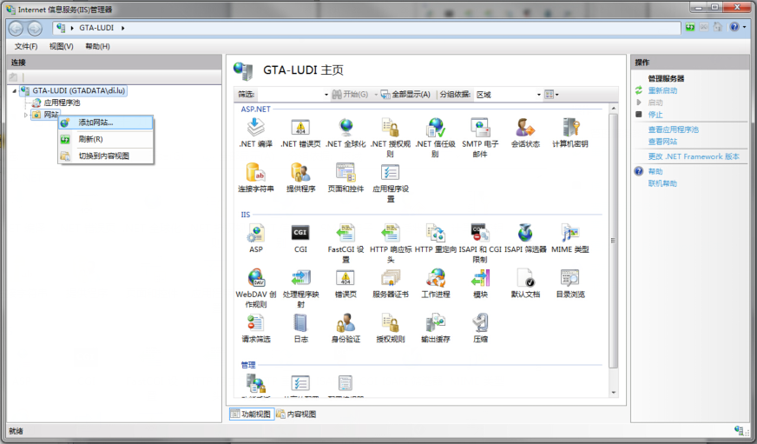

2.如下图，在弹出的对话框填好相关信息，点击**确定**按钮。

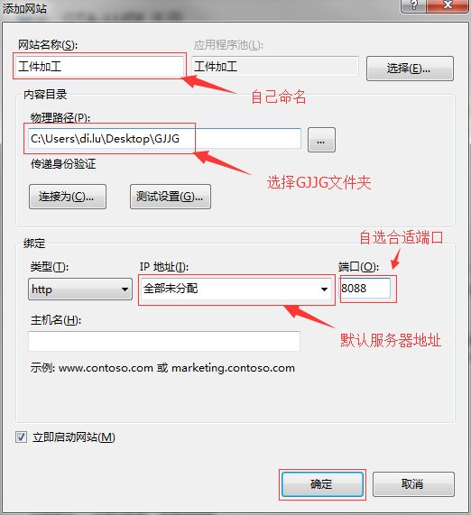

3．添加默认文档，如下图双击选择**默认文档。**

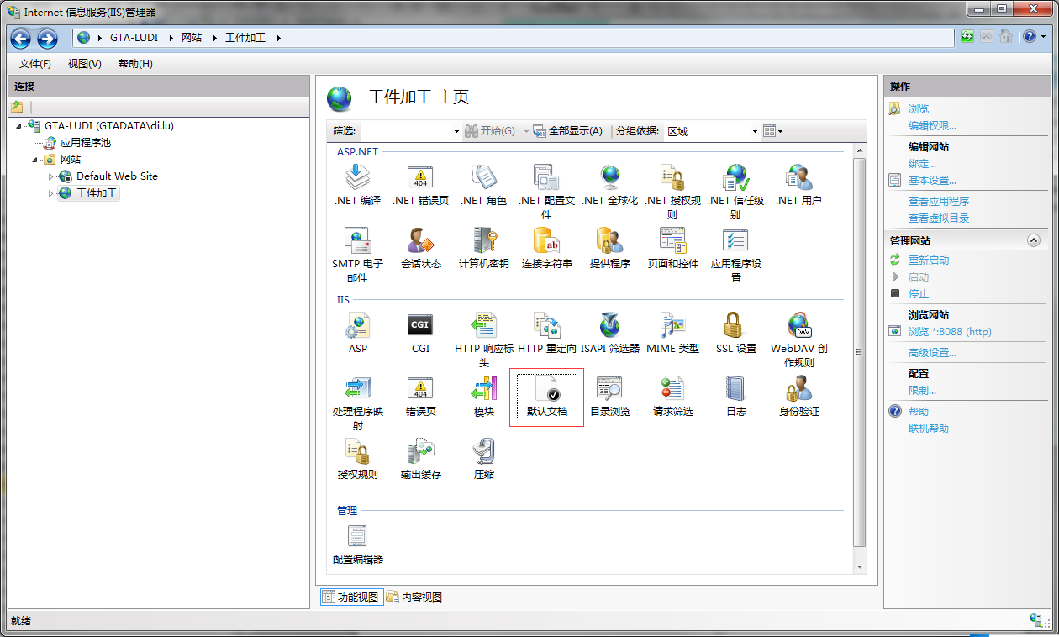

4．点击右侧**添加…**，在弹出的输入框输入如图名字，点击**确定**。

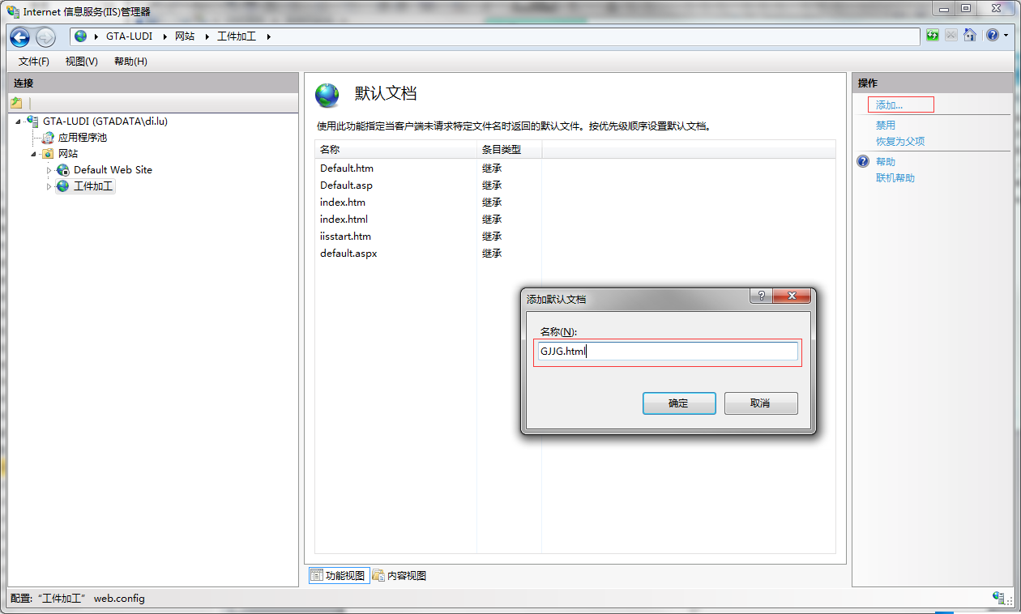

5．点击左侧**应用程序池**，再点击右侧**添加应用程序池…**，出现对话框，输入名称，点**确定**。

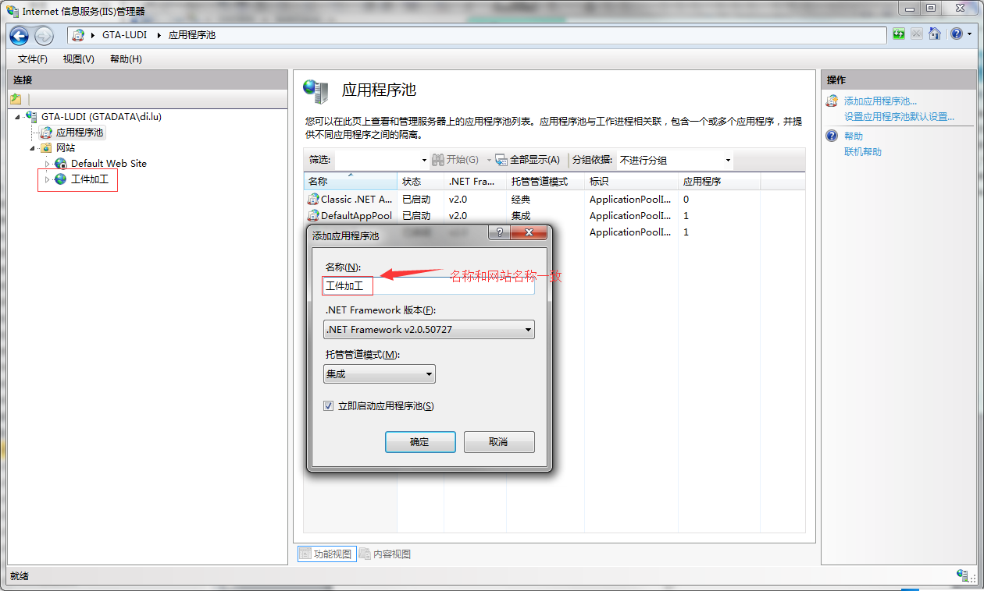

6，至此，可以点击下图右侧所指链接进行软件访问。

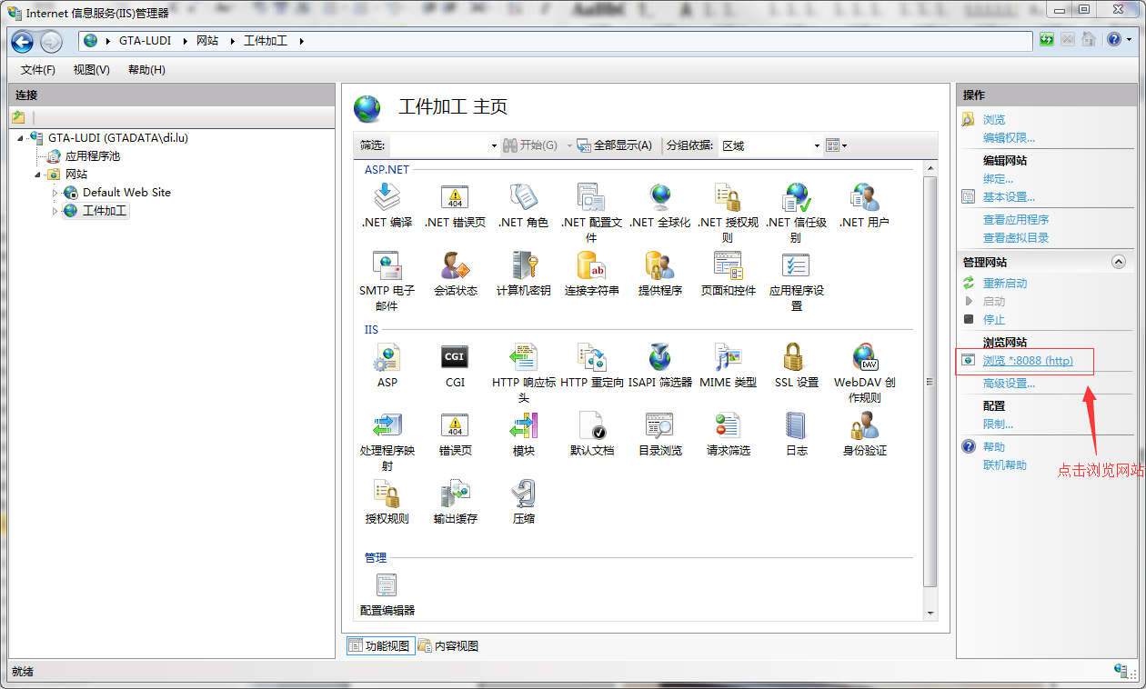

# 五、FAQ

## 1. 推荐浏览器

本软件推荐使用IE9、IE10、IE11浏览器，也可使用谷歌、火狐、360安全浏览器，在360兼容模式下会出现右键无法旋转工件的问题。